1. Ligging van het kalf.

Het kalf presenteert zich in kopligging (zie figuur ) of in stuitligging ( achterstevoren, zie figuur ). De meeste veehouders maken hierin onderscheid door naar de klauwtjes te kijken. Liggen de klauwtjes ondersteboven(zoolzijde boven), dan gaat men uit van een stuitligging. Hiermee kan men zich echter danig vergissen bij een kalf in kopligging, dat op zijn rug is gedraaid. Je kunt kop- en stuitligging met 100% zekerheid van elkaar onderscheiden door naar de staart te zoeken. Lijkt de situatie op een stuitligging, maar kun je geen staart vinden, dan is het geen stuitligging.

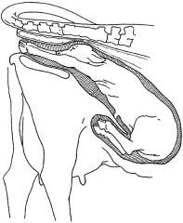

***Kopligging.***

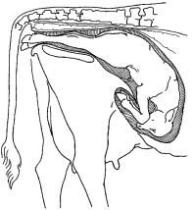 ***Stuitligging.***

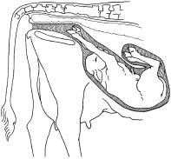 ***Rugligging in kopligging.***

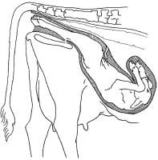 ***Rugligging bij een stuitgeboorte.***

Een kalf in rugligging moet altijd worden teruggedraaid in borst-buikligging voordat je gaat trekken. Een afwijkende ligging moet je, om voldoende ruimte te hebben, altijd bij de staande koe proberen te corrigeren.

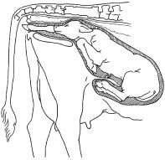***Eenzijdige carpaalligging. Linker voorknie gebogen.***

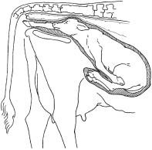 ***Eenzijdige schouderligging. Teruggeslagen pootje is niet te voelen.***

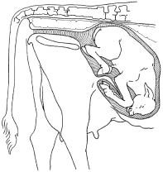

***Tarsaalligging (achterbenen in de hak gebogen). Je voelt de twee hakjes en de staart.***

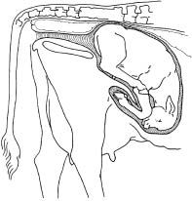***Heupligging. Alleen de staart is te voelen.***

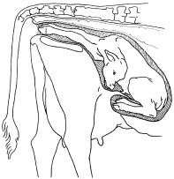***Teruggeslagen kop.***